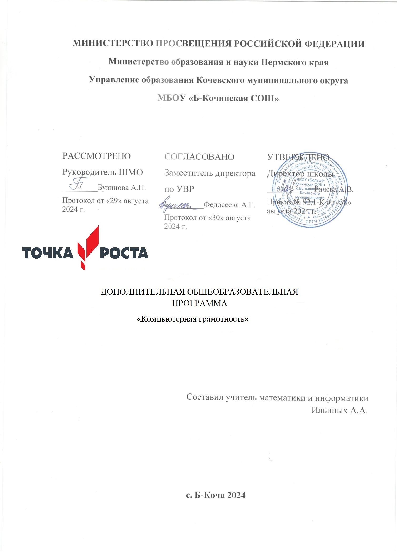

# ПОЯСНИТЕЛЬНАЯ ЗАПИСКА

Рабочая программа учебного курса «Компьютерная грамотность» для 5-9 класса разработана в соответствии с ФГОС, образовательной программой МБОУ «Больше – Кочинская СОШ».

В учебном плане МБОУ «Больше – Кочинская СОШ» на курс «Компьютерная грамотность» отводится 1 час в неделю. Данная рабочая программа рассчитана на 34 часа в год.

В процессе обучения по данному курсу реализуются следующие ***цели и задачи***:

**Цели:**

* формирование у учащихся умения владеть компьютером, использовать его для оформления результатов своей деятельности и решения практических задач;
* подготовка учащихся к активной полноценной жизни и работе в условиях технологически развитого общества;
* раскрытие основных возможностей и приемов обработки информации. **Задачи:**
* формирование знаний об основных принципах работы компьютера;
* формирование умений моделирования и применения компьютера в разных предметных областях;
* формирование умений и навыков самостоятельного использования компьютера в качестве средства для решения практических задач;
* формирование умений и навыков работы над проектами по разным школьным дисциплинам.

Уровень эффективности реализации программы оценивается при помощи методов наблюдения и сравнения, а также при помощи результатов обучения детей: творческий отчет, защита проектов (результаты могут быть представлены на выставках, соревнованиях, конкурсах).

# РЕЗУЛЬТАТЫ ОСВОЕНИЯ КУРСА

**Личностные:**

* формирование способности учащихся к саморазвитию и реализации творческого потенциала в духовной и предметно-продуктивной деятельности за счет развития их образного, алгоритмического и логического мышления;
* приобретение готовности к повышению своего образовательного уровня и продолжению обучения с использованием средств и методов информатики и ИКТ;
* приобретение интереса к информатике и ИКТ, стремление использовать полученные знания в процессе обучения другим предметам и в жизни;
* формирование научного взгляда на область информационных процессов в живой природе, обществе, технике как одну из важнейших областей современной действительности;
* формирование понимания значимости подготовки в области информатики и ИКТ в условиях развития информационного общества;
* приобретение готовности к самостоятельным поступкам и действиям, принятию ответственности за их результаты; готовность к осуществлению индивидуальной и коллективной информационной деятельности;
* приобретение способности к избирательному отношению к получаемой информации за счет умений ее анализа и критичного оценивания; ответственное отношение к информации с учетом правовых и этических аспектов ее распространения;
* развитие чувства личной ответственности за качество окружающей информационной среды;
* формирование способности и готовности к принятию ценностей здорового образа жизни за счет знания основных гигиенических, эргономических и технических условий безопасной эксплуатации средств ИКТ.

# Метапредметные:

* формирование уверенной ориентации учащихся в различных предметных областях за счет осознанного использования при изучении школьных дисциплин таких общепредметных понятий как «объект», «система», «модель», и др.;
* формирование владения основными общеучебными умениями информационно- логического характера: анализ объектов и ситуаций; синтез как составление целого из частей и самостоятельное достраивание недостающих компонентов; выбор оснований и критериев для сравнения, классификации объектов; обобщение и сравнение данных; подведение под понятие, выведение следствий; установление причинно-следственных связей; построение логических цепочек рассуждений и т.д.,
* приобретение умений организации собственной учебной деятельности, включающими: целеполагание как постановку учебной задачи на основе соотнесения того, что уже известно, и того, что требуется установить; планирование – определение последовательности промежуточных целей с учетом конечного результата, разбиение задачи на подзадачи, разработка последовательности и структуры действий, необходимых для достижения цели при помощи фиксированного набора средств; прогнозирование – предвосхищение результата; контроль – интерпретация полученного результата, его соотнесение с имеющимися данными с целью установления соответствия или несоответствия (обнаружения ошибки); коррекция – внесение необходимых дополнений и корректив в план действий в случае обнаружения ошибки; оценка – осознание учащимся того, насколько качественно им решена учебно-познавательная задача;
* формирование основных универсальных умений информационного характера: постановка и формулирование проблемы; поиск и выделение необходимой информации, применение методов информационного поиска; структурирование и визуализация информации; выбор наиболее эффективных способов решения задач в зависимости от конкретных условий; самостоятельное создание алгоритмов деятельности при решении проблем творческого и поискового характера;
* формирование умений и навыков использования средств информационных и коммуникационных технологий для сбора, хранения, преобразования и передачи различных видов информации (работа с текстом, гипертекстом, звуком и графикой в среде соответствующих редакторов; поиск, передача и размещение информации в компьютерных сетях), навыки создания личного информационного пространства;
* приобретение базовых навыков исследовательской деятельности, выполнения творческих проектов; владение способами и методами освоения новых инструментальных средств;
* формирование основ продуктивного взаимодействия и сотрудничества со сверстниками и взрослыми: умение правильно, четко и однозначно сформулировать мысль в понятной собеседнику форме; умение осуществлять в коллективе совместную информационную деятельность, в частности при выполнении проекта; умение выступать перед аудиторией, представляя ей результаты своей работы с помощью средств ИКТ.

**Предметные:**

* сформированность навыков выделения основных информационных процессов в реальных ситуациях, нахождение сходства и различия протекания информационных процессов в различных системах;
* сформированность навыков выбора определения внешней и внутренней формы представления информации, отвечающей данной задаче диалоговой или автоматической обработки информации;
* сформированность навыков преобразовывать информацию из одной формы представления в другую без потери её смысла и полноты;
* сформированность навыков решения задач из разных сфер человеческой деятельности с применением средств информационных технологий.

# СОДЕРЖАНИЕ КУРСА

Учебный курс позволяет освоить наиболее распространенные офисные программные пакеты для обработки текста, больших объемов числовой информации, а также программ подготовки презентаций и публикаций в сети. Некоторые возможности офисных программ рассматриваются в курсе информатики основной школы. Модульная структура курса дает возможность выбрать оптимальную сложность выполняемых заданий и их возможное сочетание. Можно сократить один из модулей и количественно увеличить другой, т. е. обеспечивается максимальная встраиваемость учебного курса в образовательный процесс.

Важным является то, что в процессе изучения данного курса, учащиеся не просто знакомятся с отдельными программными продуктами, но и осваивают возможности использования информационных объектов, созданных средствами одних программ, при последующей подготовке документов в других программах. Сформированные умения и навыки востребованы при изучении практически всех учебных предметов основной образовательной программы в основной школе.

Предлагаемые модули учебного курса самостоятельны и независимы друг от друга по содержанию, они могут быть сокращены или увеличены по времени, в зависимости от потребностей обучающихся. Каждый модуль снабжен отдельным изданием в виде практикума для организации и проведения занятий.

Программа позволяет сформировать у учащихся навыки работы с текстовыми документами различного вида (в том числе иллюстрированными). Навыки по подготовке и обработке текста широко используются учащимися не только непосредственно на уроках информатики, но и в рамках других предметов при подготовке рефератов, отчетов и других творческих письменных работ.

Перед началом занятий по данному практикуму предполагается, что учащиеся обладают навыками работы в ОС Windows, а также навыками ввода и редактирования текста в простейших текстовых редакторах.

В данном модуле рассмотрены основные направления обработки текста с использованием текстового процессора MS Word.

Результаты проектно-исследовательской или иной творческой деятельности учащихся можно публиковать в сети для всеобщего доступа.

# Методы обучения:

## Способ организации занятия:

* словесный (устное изложение, беседа)
* наглядный (показ видео и мультимедийных материалов, иллюстраций, показ (выполнение) педагогом, работа по образцу)
* практический (выполнение работ по инструкции)

## Уровень деятельности детей:

* объяснительно-иллюстративный – учащиеся воспринимают и усваивают готовую информацию
* репродуктивный – учащиеся воспроизводят полученные знания и освоенные способы деятельности
* частично-поисковый – участие учащихся в коллективном поиске, решение поставленной задачи совместно с педагогом
* исследовательский – самостоятельная творческая работа учащихся

## Форма организации деятельности учащихся на занятиях:

* фронтальный – одновременная работа со всеми учащимися
* индивидуально-фронтальный – чередование индивидуальных и фронтальных форм работы
* групповой – организация работы в группах
* индивидуальный – индивидуальное выполнение заданий.

# УЧЕБНО-ТЕМАТИЧЕСКИЙ ПЛАН

|  |  |  |
| --- | --- | --- |
| Номер раздела | Наименование раздела | Продолжительность изучения раздела в  часах |
|  | | |
| 1 | Основы компьютерной грамотности | 2 |
| 2 | Работа в текстовом редакторе MSWord | 9 |
| 3 | Работа в графическом редакторе MS Paint | 5 |
| 4 | Проект «Школьная газета» | 18 |
|  | **ВСЕГО:** | **34** |

**ТЕМАТИЧЕСКИЙ ПОУРОЧНЫЙ ПЛАН**

**«**Компьютерная грамотность**»**

# 

|  |  |
| --- | --- |
| **№ п/п** | **Наименование тем занятий** |
| **Основы компьютерной грамотности** | |
| 1 | Правили техники безопасности |
| 2 | Клавиатура. Основные клавиши. Работа с клавиатурным тренажёром |
| **Работа в текстовом редакторе MS Word** | |
| 3 | Текстовый редактор Word. Первое знакомство. Вызов программы. Инструментарий программы. Меню «Файл» |
| 4 | Создание текстового документа. Оформление текста: применение шрифтов и их атрибутов, выделение текста цветом. |
| 5 | Проверка орфографии и грамматики. |
| 6 | Меню «Вставка». Создание грамоты. |
| 7 | Составляем поздравительную открытку. |
| 8 | Использование элементов рисования (автофигуры, рисунки, клипы, надписи WordArt). |
| 9 | Работа с таблицами: создание таблиц, ввод текста, форматирование текста, изменение направления текста. |
| 10 | Форматирование таблиц: добавление границ и заливки. |
| 11 | Создание схем с помощью объектов SmartArt. |
| **Работа в графическом редакторе MS Paint** | |
| 12 | Графический редактор Paint. Первое знакомство. Вызов программы |
| 13 | Инструментарий программы Paint. Меню и палитра инструментов, сохранение выполненной работы в файле, открытие файла для продолжения работы |
| 14 | Декоративное рисование (Линии, прорисовка геометрических тел, узоры орнамент, цвет) |
| 15 | Функция выделения и копирования. Составление рисунков. |
| 16 | Проект «Типография» (книжная обложка, календарь, поздравительная открытка) |
| **Проект «Школьная газета»** | |
| 17 | Обсуждение статей номера. Набор материала (Работа в текстовом редакторе). |
| 18 | Составление макета газеты |
| 19 | Верстка газеты. Выпуск 1 номера |
| 20 | Обсуждение статей номера |
| 21 | Подбор материала |
| 22 | Набор материала (Работа в текстовом редакторе) |
| 23 | Составление макета газеты |
| 24 | Верстка газеты. Выпуск 2 номера |
| 25 | Обсуждение статей номера |
| 26 | Подбор материала |
| 27 | Набор материала (Работа в текстовом редакторе) |
| 28 | Составление макета газеты |
| 29 | Верстка газеты. Выпуск 3 номера |
| 30 | Обсуждение статей номера |
| 31 | Подбор материала |
| 32 | Набор материала (Работа в текстовом редакторе) |
| 33 | Составление макета газеты |
| 34 | Верстка газеты. Выпуск 4 номера. Подведение итогов года. |
| **Итого** | **34 ч** |

**УЧЕБНО-МЕТОДИЧЕСКОЕ ОБЕСПЕЧЕНИЕ ОБРАЗОВАТЕЛЬНОГО ПРОЦЕССА**

1. Босова, Л. Л., Босова, А. Ю., Коломенская, Ю. Г. Занимательные задачи по информатике/ Л. Л. Босова, А. Ю. Босова, Ю. Г. Коломенская– М.: БИНОМ. Лаборатория знаний, 2013.

2. Ресурсы Единой коллекции цифровых образовательных ресурсов (http://school-collection.edu.ru/).

3. Материалы авторской мастерской Босовой Л. Л. (http://metodist.lbz.ru/authors/informatika/3/).

# МАТЕРИАЛЬНО-ТЕХНИЧЕСКОЕ ОБЕСПЕЧЕНИЕ ОБРАЗОВАТЕЛЬНОГО ПРОЦЕССА

**Перечень средств ИКТ, необходимых для реализации программы:**

**Аппаратные средства:**

* Экран и мультипроектор
* Персональные компьютеры
* Принтер
* Сеть для выхода в Интернет

**Программные средства:**

* Операционная система – Windows 10.
* Пакет офисных программ (MS Word, MS Paint)
* Файловый менеджер (в составе операционной системы).
* Браузеры Яндекс, Edge.